背景： 在虚拟机上安装过oracle数据库，但是不知道什么原因速度太慢。而且总感觉和实际的生产环境不大一样，因此花钱购买了一台台式机，用于自己的实际操作。

# 台式机从无到有安装oracle数据库

第一步: 为台式机安装centos7 操作系统

首先先制作一个U盘启动盘。使用软碟通将下载好的centos7的镜像文件写入到一个存储大于4G的U盘，从而制作好启动盘。目前任务是最快也是最简单的操作。

在使用U盘安装centos的操作系统的时候，开始的时候，出现了 “dracut-initqueue timeout..."， 这样的错误，出现这样的提示是因为U盘启动盘找不到镜像文件的位置。

解决办法是，等待 “dracut-initqueue timeout..."， 的提示消失， 然后，进入到一个命令行操作界面。 进入到 dev目录下。 执行ls 查看当前计算机内有硬盘，以及U盘对应的存储位置。一般该目录下会有一个 sdb 的文件，以及sdb(n) 的存储，这个sdb(n)就是我们想要知道的。

重启计算机：在启动过程中根据计算机的种类，选择不同的按键进入到 启动引导界面。如下图

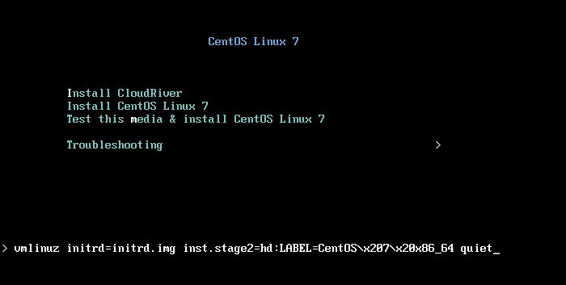

让光标置于 第一行，然后通过e 键，进入到编辑页面。

将

vmlinuz initrd=initrd.img inst.stage2=hd:LABEL=CentOS\x207\x20x86_64 rd.live.check quiet

修改为

vmlinuz initrd=initrd.img inst.stage2=hd:/dev/sdab(n) quiet

这个通过Ctrl + x 继续安装，之后，就可以正常的进行安装了。

因为在安装过程中，没有连接网线，且Ip设置方式设置为了手动。 因此安装好的centos系统没有和网络连通。

## 配置centos7的网络

安装的centos7 是最小化安装，因为对于centos7的网络架构原理不清楚，因此使用centos7的自带的工具进行网络配置，而不是直接修改相关的配置文件。

使用centos7 自带的软件 nmtui

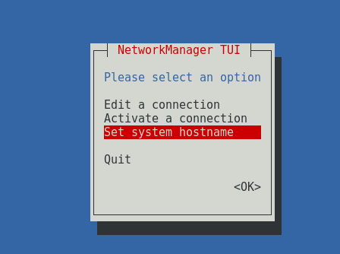

这里有三个选项，第一个是 Edit a connection 编辑连接。 这个用于设置centos的网络接口，也就是设置一些ip，网关，以及接口名称。

这里设置ip的时候需要根据家里路由器的实际情况选择。 通过笔记本连接路由器的无线网络，得知，ip网关的地址是192.168.1.1 。 因此设置centos的 Gateway 为 192.168.1.1

DNS 设置为了8.8.8.8 这个地址是google公司提供的全球的dns服务器的地址。

设置ip地址

设置的ip地址为 192.168.1.125

子网掩码为 255.255.255.0

设置的接口名称(profile name) 为 enpls0 。 也就是默认的名称。

Set system hostname 这是第三个选项： 设置主机名。 这里的主机名就是安装操作系统过程中，设置的主机名。

Activate a connection 这是第二个选项，用于激活网络。 点进入之后，点击 activate即可。 激活成功后，状态为变为 <Deactivate> 。

之后点击 <quit> 推出nmtui 工具的使用。

之后进入centos的正常shell。

### 验证网络是否配置成功：

通过执行ping 192.168.1.1 命令查看是否可以连接到网关(也就是路由器)。

然后执行 ping [www.baidu.com](http://www.baidu.com) 查看是否可以连接到网络。

经过测试一切正常。

为了将显示屏作为他用，这里通过window系统来连接安装好的centos系统。

这里连接的工具是xshell。

但是在连接的过程中

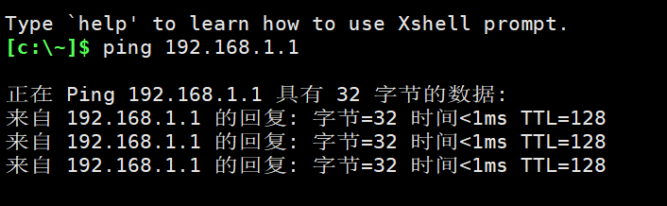

在window上面可以ping通网关，且 可以正常上网。

接下来ping 192.168.1.125 ，同样成功

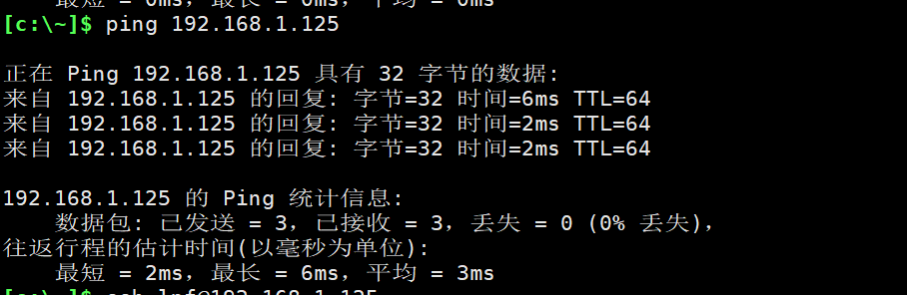

接下来通过 ssh命令连接到装好的centos 操作系统。

$ > ssh username@ip 地址 连接网络。

可以正常连接到台式机上面的centos系统。

现在可以将显示屏拿走了。()。 他已经没有存在的意义了。可以当自己笔记本的第二个屏幕了。 不过在拿走显示屏之前。先将系统重启，然后在window上通过shell重新连接centos。

此时，出现下面的异常

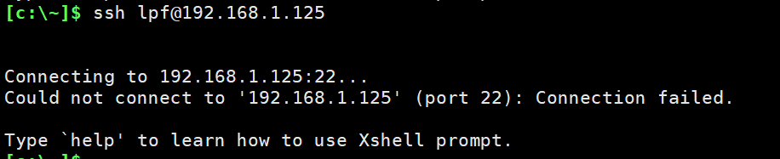

此时先ping 192.168.1.1 发现可以ping通，但是ping 192.168.1.125 (我们之前为centos设置的ip) 的时候，失败了。

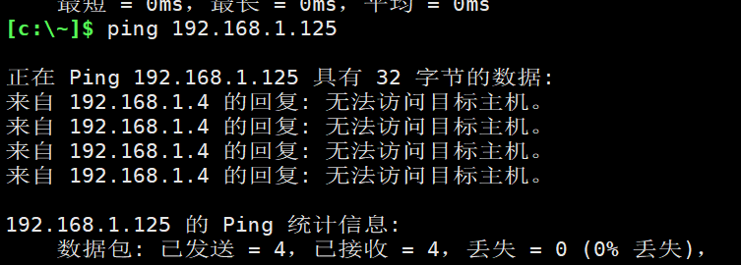

重新通过终端查看重启后centos系统的ip

# ip addr 发现 计算机的ip地址失效了。

看来之前通过nmtui连接网络只是针对当前登陆重启后就会失效。

重新激活网络连接后网络又恢复正常了。 通过上面的实践，无法解决我们的问题。

最后只能通过修改 配置文件

/etc/sysconfig/network-scripts/ifcfg-enp1s0

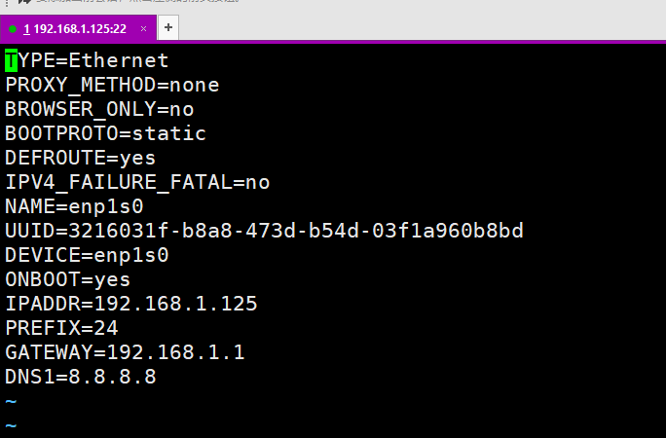

这里有一个小技巧： 执行 !vi 执行最后一次以vi开头的命令 (也就是history命令查看到的)

同时需要注意的是在修改配置文件之前，需要先进行备份。 在备份的时候，通过cp 命令进行备份。

# cp filename{,.bak}

### Centos7 配置阿里云yum源

Centos7 配置阿里云的yum源，提高软件下载速度

# mv /etc/yum.repos.d/CentOS-Base.repo /etc/yum.repos.d/CentOS-Base.repo.bak

# wget -O /etc/yum.repos.d/CentOS-Base.repo http://mirrors.aliyun.com/repo/Centos-7.repo

# yum clean all

# yum makecache

## Oracle12c数据库的安装

1. 下载软件依赖

|  |
| --- |
| yum -y install binutils compat-libcap1 compat-libstdc++-33 compat-libstdc++-33.i686 gcc gcc-c++ glibc glibc.i686 glibc-devel glibc-devel.i686 ksh libgcc libgcc.i686 libstdc++ libstdc++.i686 libstdc++-devel libstdc++-devel.i686 libaio libaio.i686 libaio-devel libaio-devel.i686 ibXext ibXext.i686 libX11 libX11.i686 libxcb libxcb.i686 libXi libXi.i686 make sysstat |

1. 修改内核参数

|  |
| --- |
| 编辑 /etc/sysctl.conf 文件，在文件末尾添加  kernel.shmmni=4096  kernel.sem=250 32000 100 128  fs.file-max=6815744  fs.aio-max-nr=1048576  net.ipv4.ip_local_port_range=9000 65500  net.core.rmem_default=262144  net.core.rmem_max=4194304  net.core.wmem_default=262144  net.core.wmem_max=1048576 |
|  |

编辑之后，可以通过 # sysctl -p 命令 检查配置的参数是否正确，以及让修改生效。

1. 创建用户
   1. 这里创建了一个oracle用户，该用于属于oinstall，dba，oper 用户组。
2. 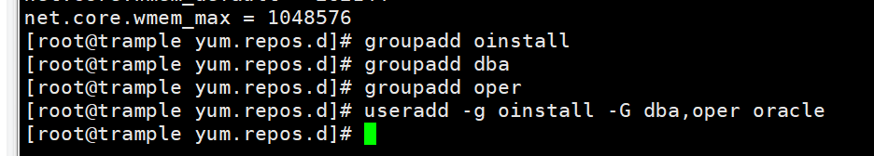
3. 限制oracle使用linux系统的系统资源
   1. 修改 /etc/pam.d/login

在文件中，添加session required pam_limits.so #添加

1. 修改用户对于打开文件句柄等的限制
   1. 修改 /etc/security/limits.conf

|  |
| --- |
| oracle soft nproc 2047  oracle hard nproc 16384  oracle soft nofile 1024  oracle hard nofile 65536  oracle soft stack 10240  oracle hard stack 32768 |

通过上面的操作将centos的系统参数配置好之后，开展进行安装。

切换到oracle用户

# su – oracle

切换到oracle用户的home目录下（执行 cd 命令即可）

编辑 /home/oracle 目录下的 ./bash_profile

准备通过oracle图形界面安装oracle数据库

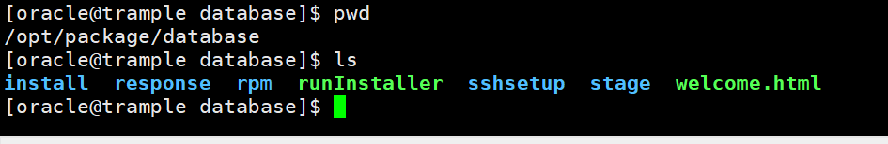

执行 $ .runInstaller 命令 安装oracle数据库

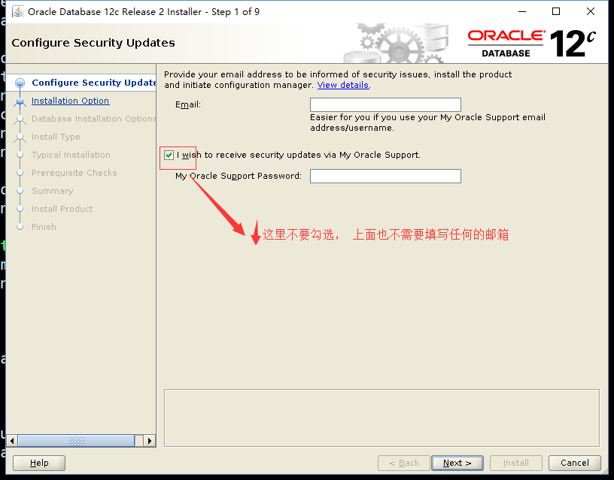

注意： 这里不需要添加任何的邮箱，也不需要勾选什么，直接Next 就可以了。

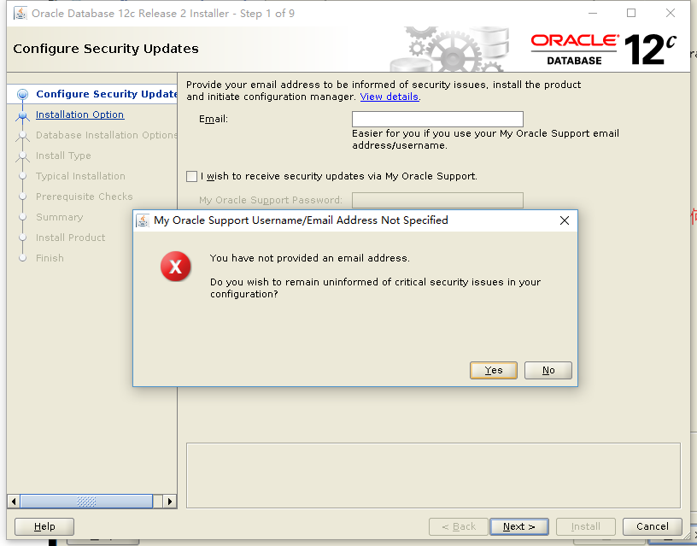

当我们没有填写邮箱，也没有勾选任何内容的时候，会出现戏码的警告，直接点击YES 就可以。

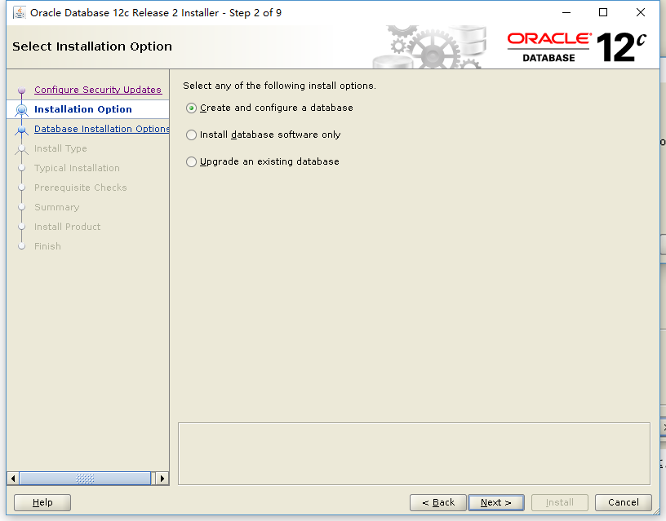

这里会给出我们三个选项，我们选择第一个 create and configure database。 创建并且配置数据库。

优化的地方： 在以后安装过程中，不会将oracle数据库软件和oracle实例一起安装。 而是先将oracle软件安装之后，再去安装oracle数据库实例。 因为在一台服务器上面，可能会安装多个实例。

Create and configure database 创建并且配置数据库 ，将创建一个新的数据库，并且进行配置

Install database software only 仅按照数据库软件

Upgrade an existing database 更新一个存在的数据库

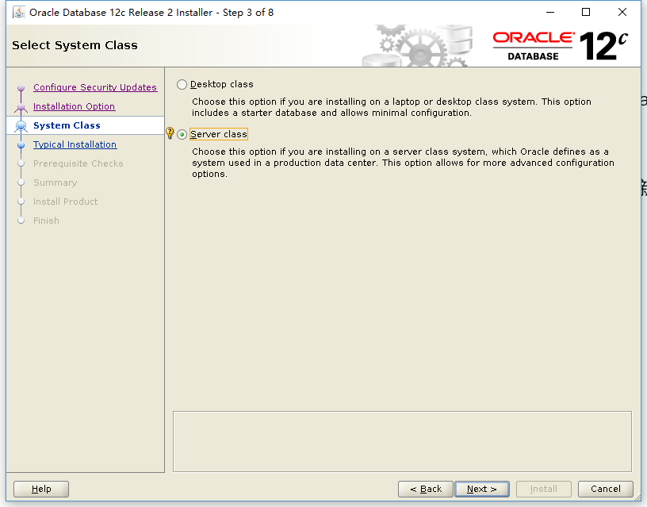

接下来我们选择第二个 server class。 。表示我们将要安装服务器版的oracle数据库。 而不是桌面环境的oracle数据库。

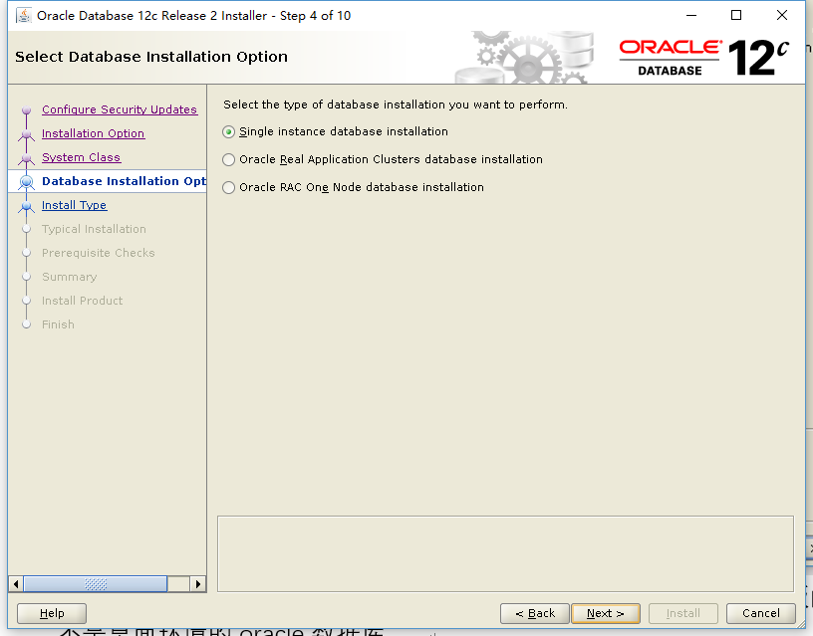

这里我们选择第一个 single instance database installation 表示安装一个单实例数据库。

Single instance database installation 表示安装一个单实例数据库

Oracle Real application clusters database installation 一个RAC 高可用的数据库安装

Oracle RAC one Node database install RAC 高可用的一个节点的安装。

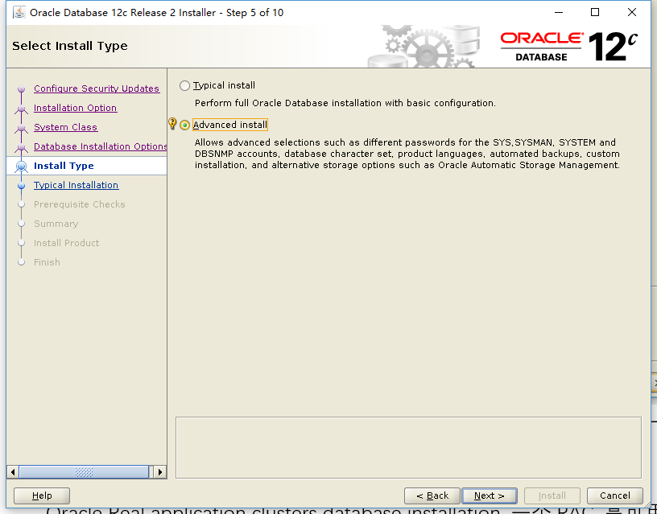

这里选择 Advanced install 高级安装。 可以让我们自定义一些内容。

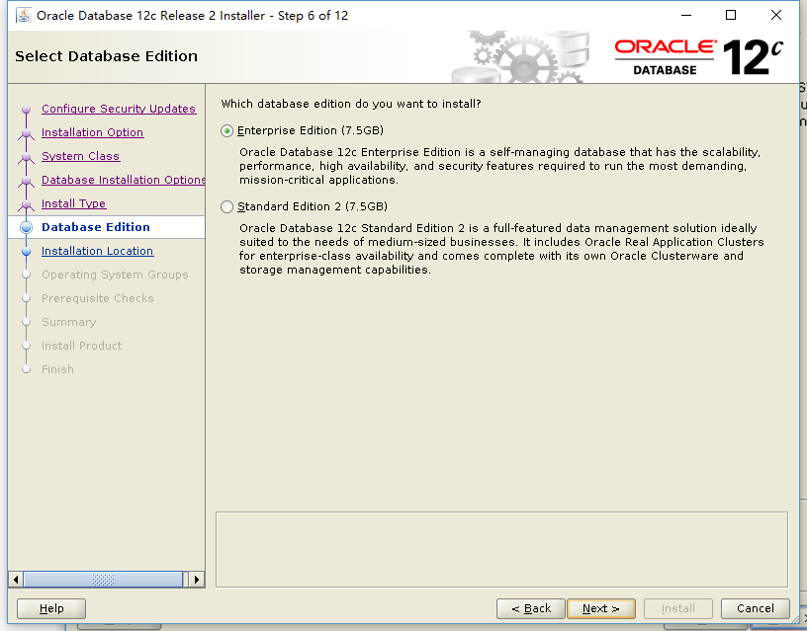

这里选择Enterprise Edition 安装企业版。

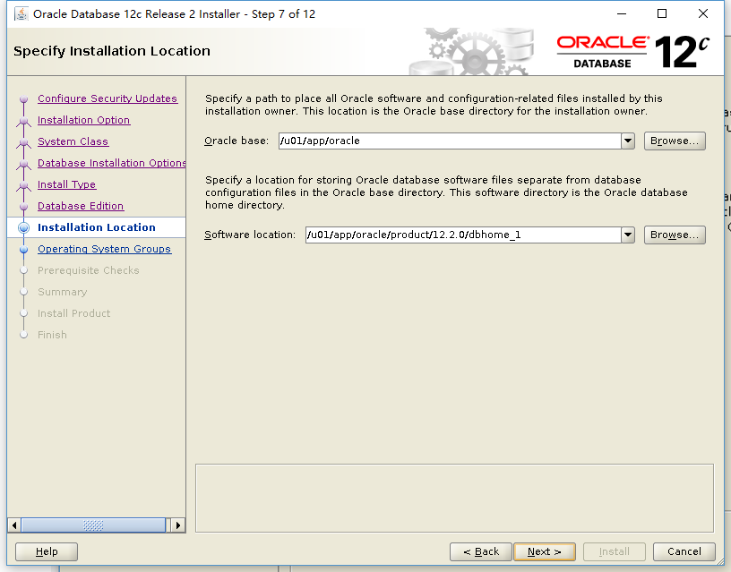

在这里指定oracle数据库的安装路径。

这里的Oracle base 的取值是根据我们设置的 ORACLE_BASE 环境变量来获取的，

而software location的取值是根据我们设置的ORACLE_HOME环境来获取的，如果没有设置则根据默认安装路径为 $ORACLE_BASE/product/12.2.0/dbhome_1

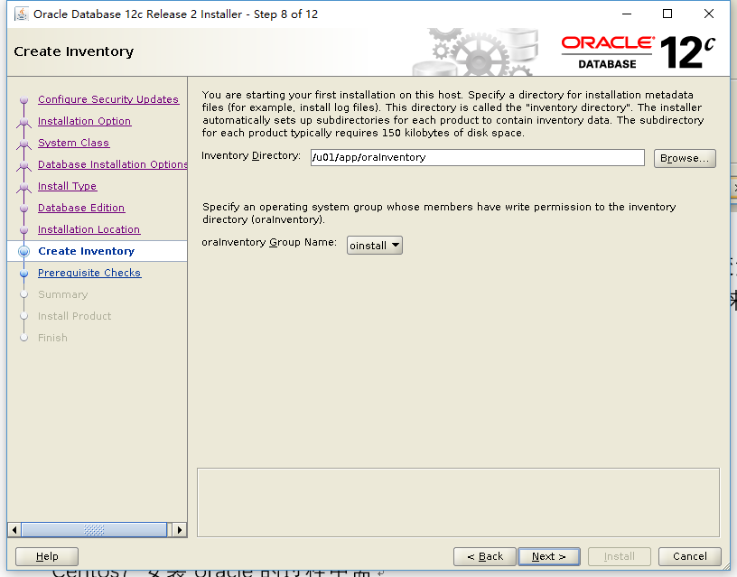

这里我们设置oracle产品的清单列表的安装位置：

/u01/app/oraInventory .

且清单列表的所属组是oinstall

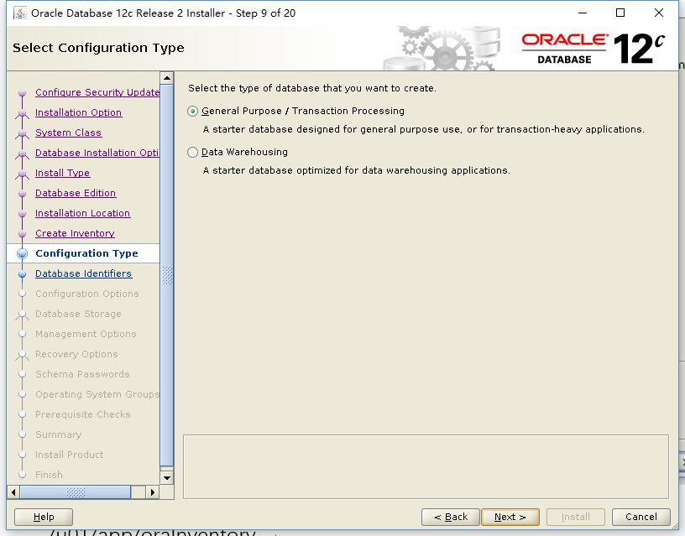

选择第一个general Purpose/Transaction processing

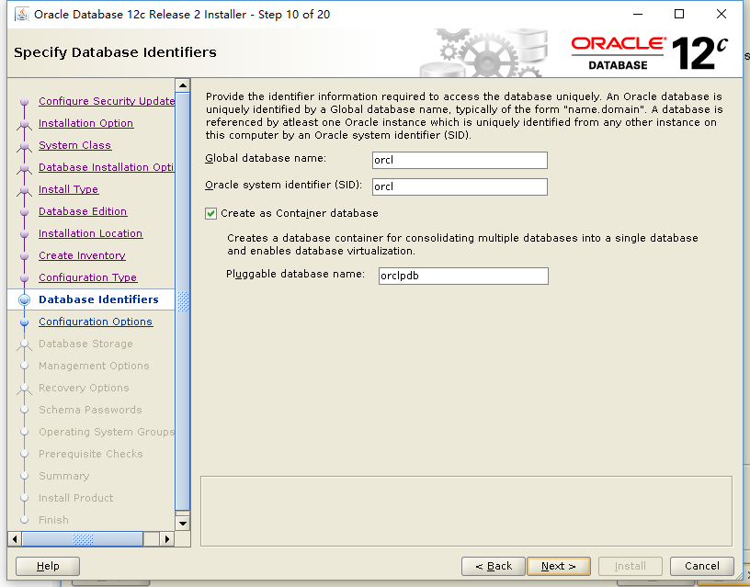

这里勾选create as Container database。 表示，使用oracle12c 提供的容器数据库功能(oracle12c 的特性就是多租户数据库，为了真正的用好oracle12c，应该使用这个。 )

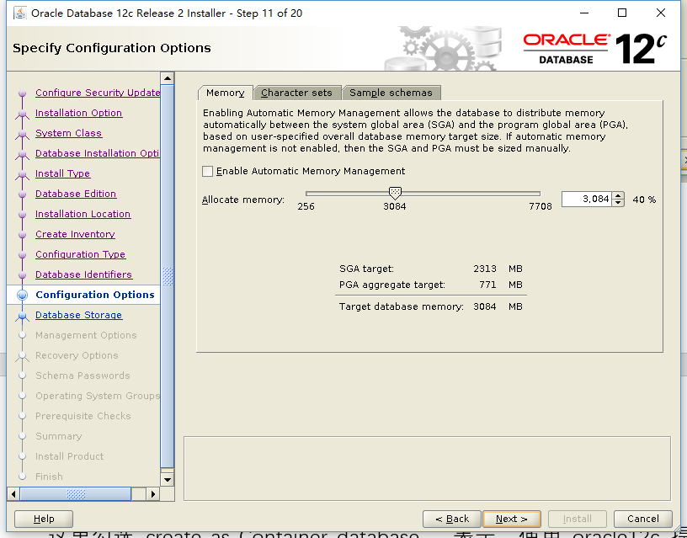

后续优化： 在下次安装的时候，可以将 Enable automatic memory management 勾选上。

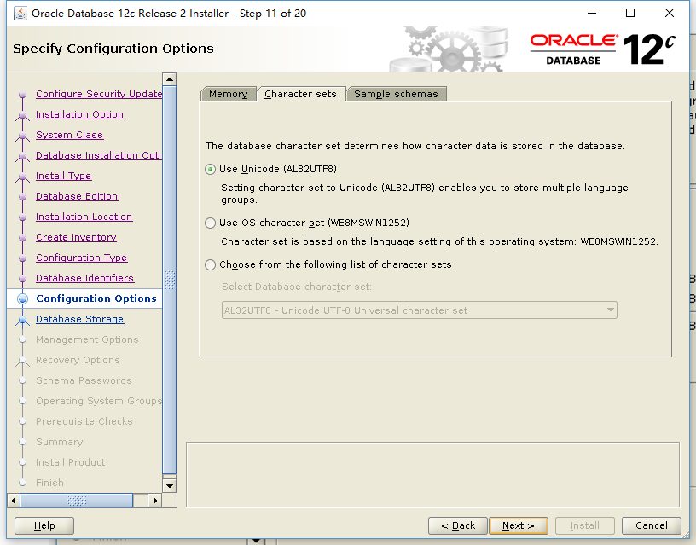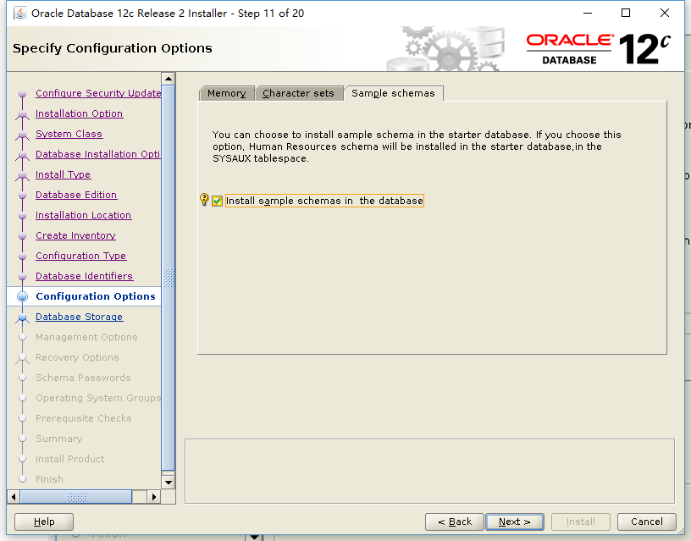

这里在第三个页签上面勾选 install sample schemas in the database 。

在新创建的数据库上面安装 example。 方便我们学习操作。 如果是真实的生产环境，则不需要勾选这个，以达到节约磁盘存储的作用。

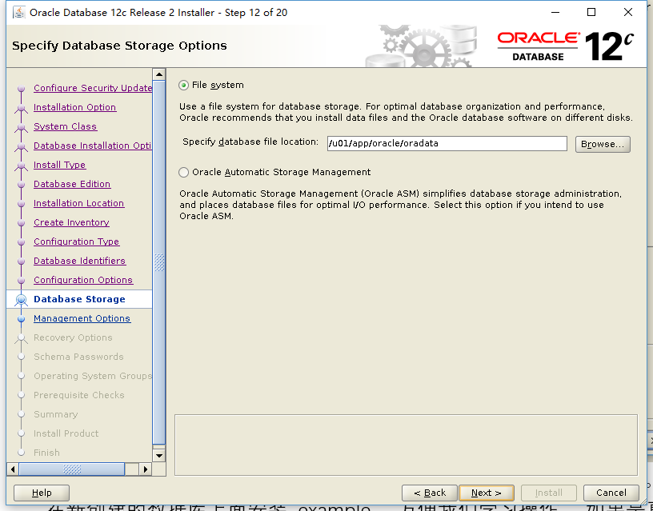

这里使用文件系统来存储oracle数据，如果是真实的生产环境，应该使用ASM来保存数据。

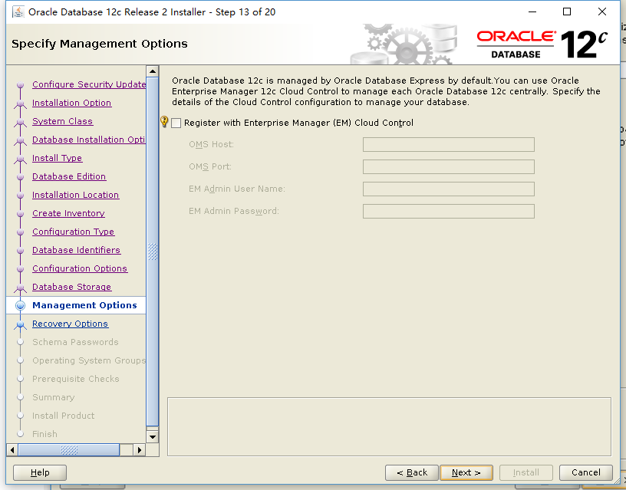

？？？

这里什么都不勾选。

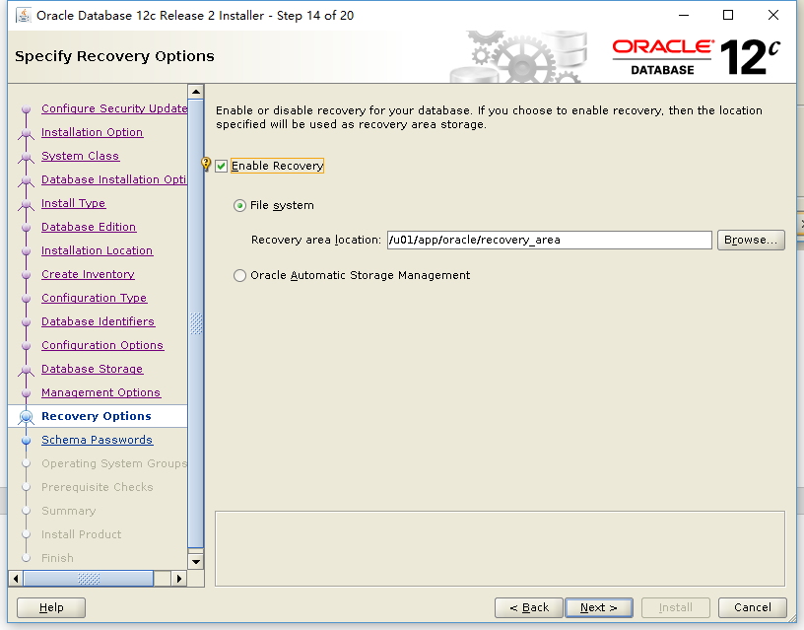

优化的地方： 在以后的安装过程中， Enable recovery 不要勾选，这个是用于恢复的，恢复是基于之前的备份的，他会浪费大量的存储空间。

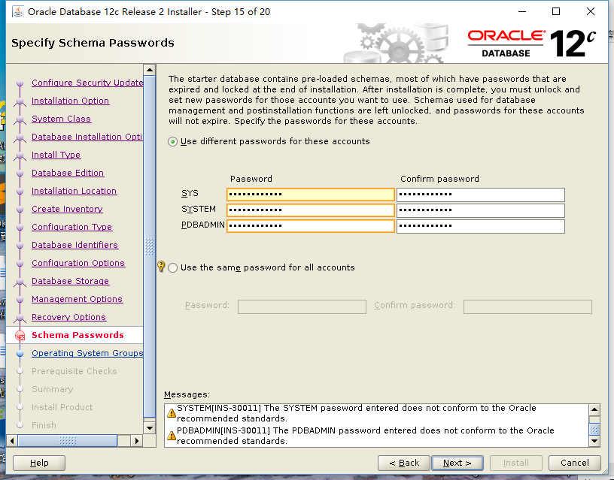

为SYS, SYSTEM, PDBADMIN 分别设置不同的密码oraclelpf123， lpforacle123， 123oraclelpf

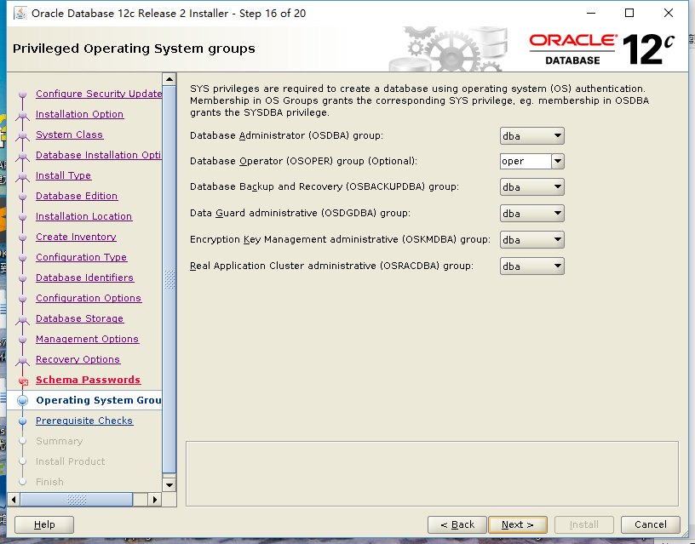

设置用户组的一些信息 。

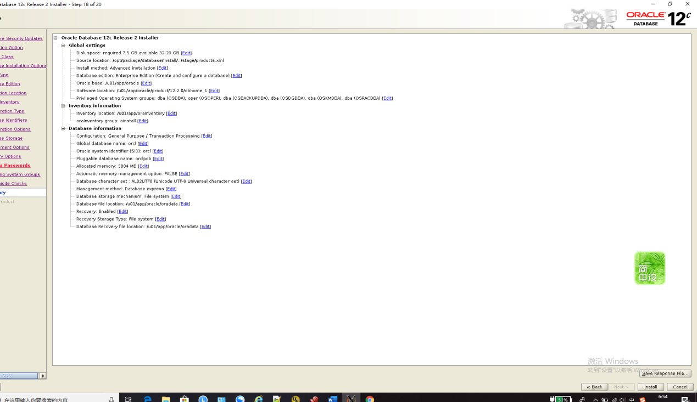这里点击 save Response file 之后，在下次安装的时候，就可以很方便了。

点击install， 出现

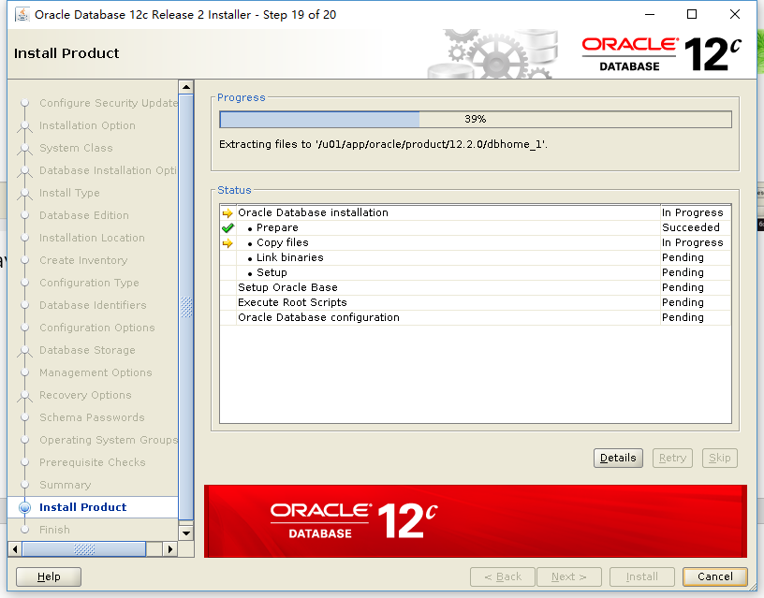

接下来，可以喝杯咖啡，等待他的完成了。

其实你可以一遍喝咖啡，一边打开一个客户端连接，查看/tmp 目录下oracle的执行日志

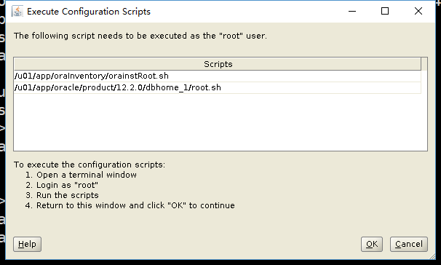

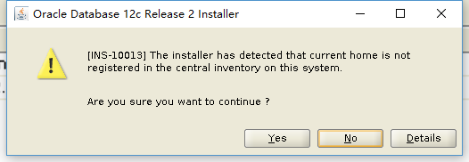

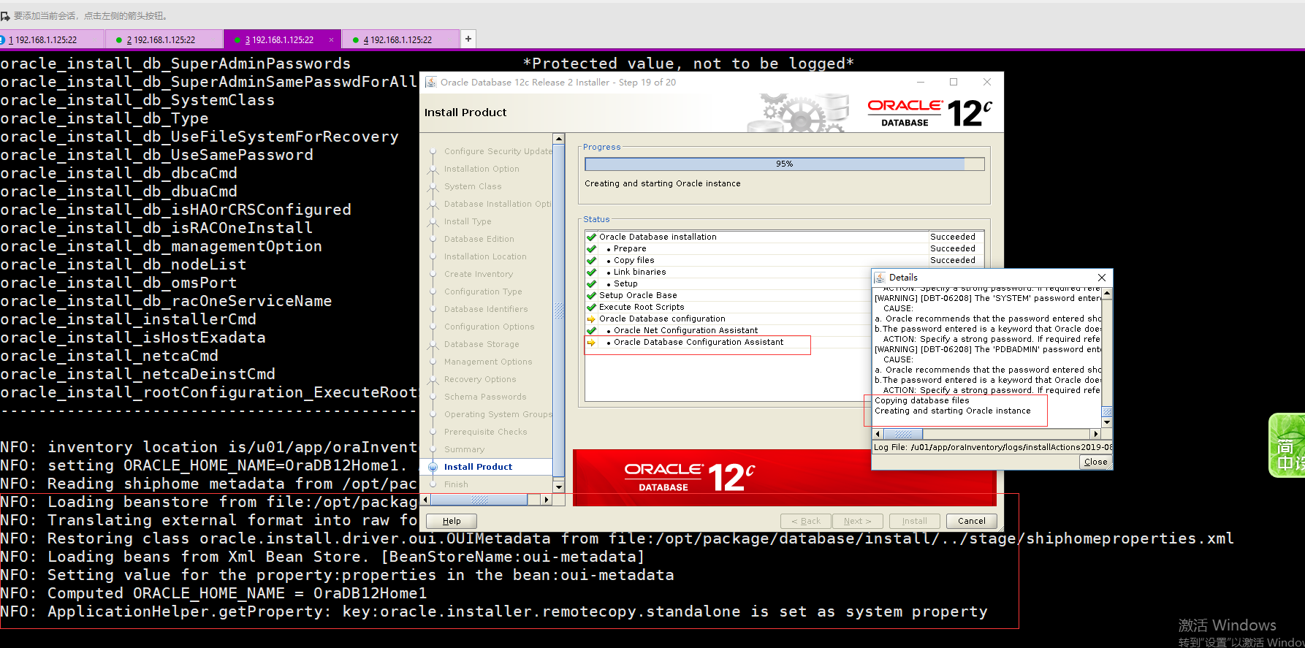

通过这些，发现，oracle数据库安装过程中，创建数据库实例是比较费时间的。

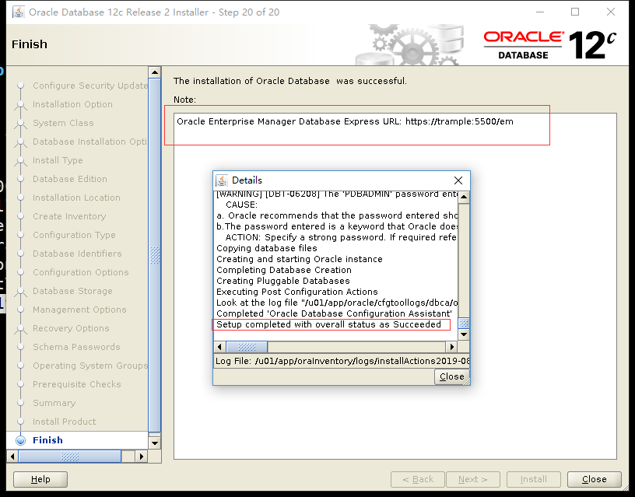

显示如果所示，说明，oracle数据库安装完成，

Oracle数据库安装成功后，监听状态

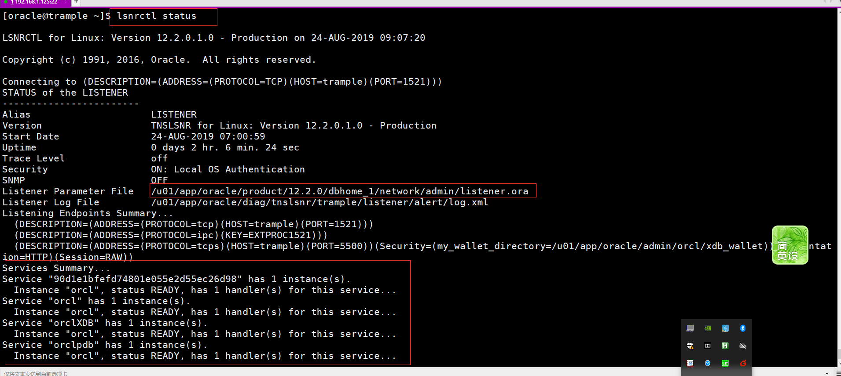

这里通过lsnrct status 命令可以到监听服务已经启动。

Centos7 安装oracle的过程中需

## 了解安装的centos的一些基础信息：

1. 查看主机名
   1. $> hostname

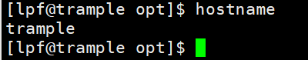

1. 查看当前系统的详细版本
   1. $ > cat /etc/redhat-release

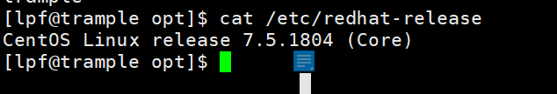

1. 查看当前登录的用户名
   1. $ whoami

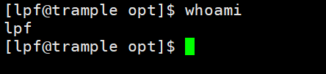



### Centos系统下oracle12c 单机版的安装

先将java和oracle的相关软件通过xshell上传到 /opt/package 目录下。

#### 安装java开发环境

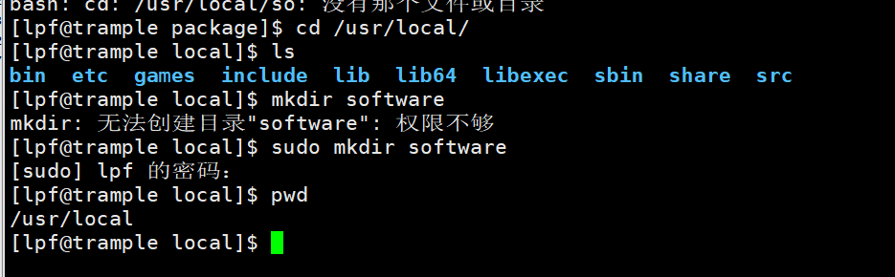

在/usr/local/software/目录下创建jdk 文件夹。

$ mkdir /usr/local/software/jdk -p

将/opt/package 目录下的tar.gz 的压缩文件解压缩到 jdk目录下

$ tar -xzvf jdk***.tar.gz -C /usr/local/software/jdk

切换到/usr/local/software/jdk 目录下，为加压缩的文件夹创建软连接

$ ln -s /usr/local/software/jdk/java8.*** jdk

在/etc/profile 文件中创建 JAVA_HOME 环境变量

如：export JAVA_HOME=/usr/local/software/jdk/jdk

将JAVA命令添加到path路径下，

如： export PATH=$PATH:$JAVA_HOME/bin

设置CLASSPATH变量的取值

如： export CLASSPATH=.:$JAVA_HOME/lib/dt.jar:$JAVA_HOME/lib/tools.jar

之后，执行java -version 查看java的版本，同时编写一个简单的java程序，编译并运行一下来测试。

### Centos7 安装oracle12c 数据库

Windows 下安装配置sqlplus

首先需要安装oracle 客户端软件 oracle instance 。

安装后的目录结构如下

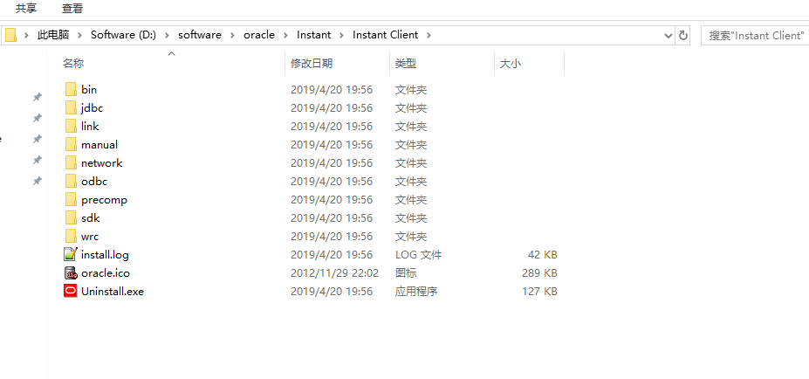

# 需要解决的疑惑：

1. 自己通过台式机的终端执行nmtui的时候，提示信息都是英文，但是通过window上面的xshell执行nmtui的时候，得到的信息是中文提示。
2. Cento7 最小化安装的情况下，如何让xclock 可以显示出来？？？
3. 思考： 分别为sys，system，用户设置不同的密码有什么用？？？

安装过程中遇到的问题：

1. 在centos7的最小化安装中，没有找到对应的图形化安装界面。
   1. 解决方法： 通过使用xming 软件以及xshell 来解决问题
2. 显示出图形界面之后，显示的图形界面为乱码，如图
   1. 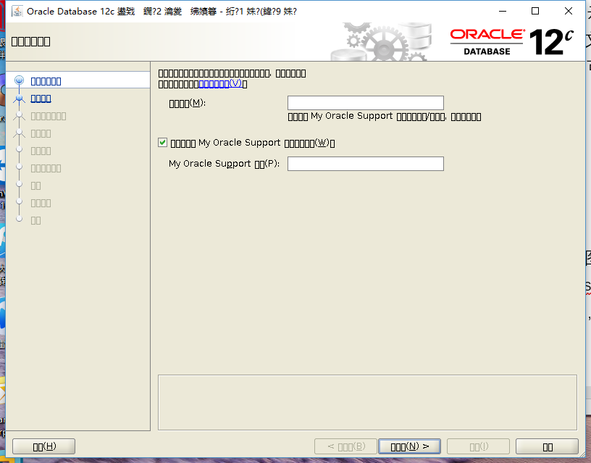
   2. 通过 echo $LANG 在centos7中查看centos7的编码为zh_CN.UTF-8。 在windows 上面通过 echo %LANG% 查看，发现编码同样是zh_CN.UTF-8.
   3. 出现上面乱码的原因是： centos7 没有zh_CN.UTF-8 这个编码，只要将centos7的编码设置为 en_US 就可以了。 执行如下命令 export LANG=en_US
3. 图形化安装界面出现的问题
   1. 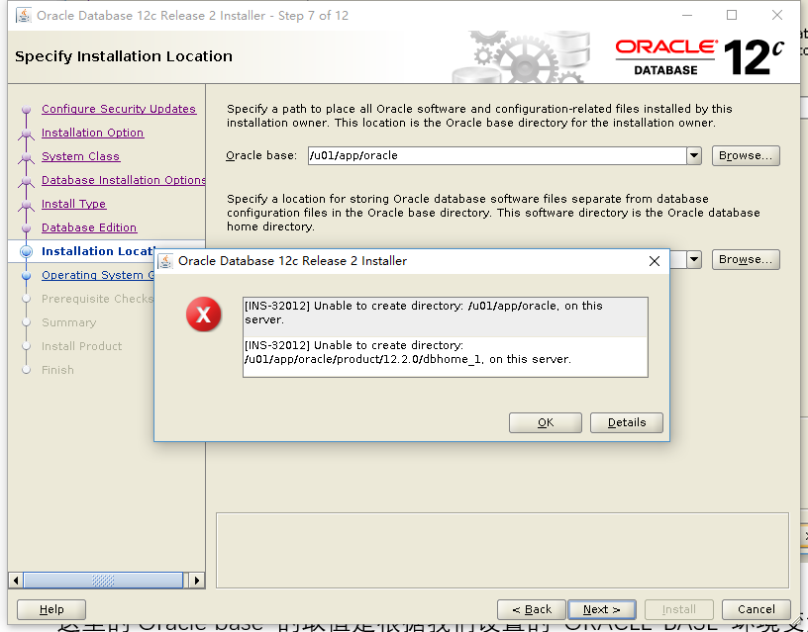
   2. 这里表示我们没有权限创建/u01/app/oracle 数据库目录的权限。 我们可以通过chmod以及chown 命令来更改目录的访问权限。
   3. 如下ls -alh 命令查看/u01 目录的访问权限
   4. 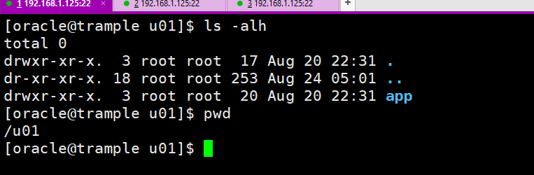
   5. 这里表示/u01 目录的宿主是 root，所属组也是root。
   6. 为了让安装可以顺利的进行下去，我们先给oracle用户/u01 目录操作的最大权限。
   7. 安装下图命令修改 /u01目录的宿主为oracle，所属组为 oinstall。
   8. 使用id 用户名 ，可以查看centos中用户名的组信息。
4. 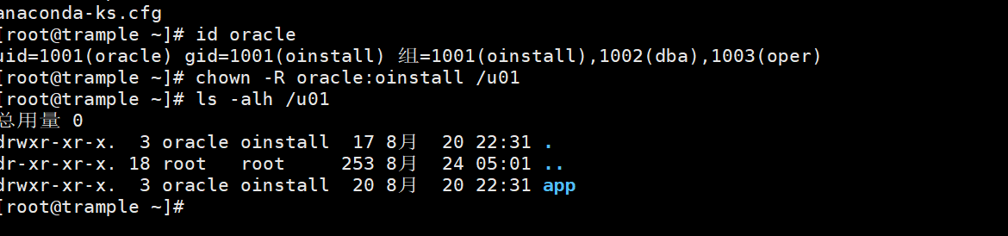
5. 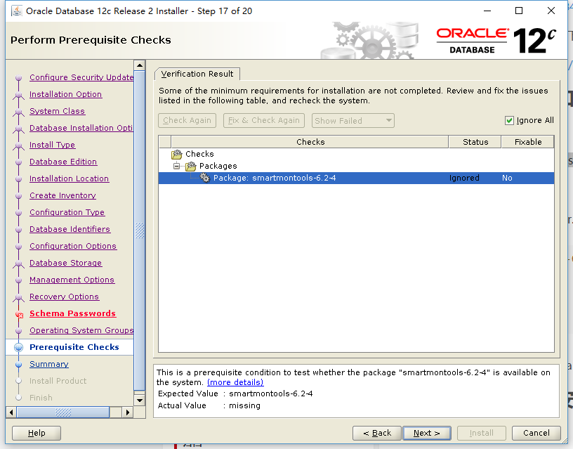
   1. yum install smartmontools -y
6. 刚刚安装好oracle数据库之后，访问oracle em
7. 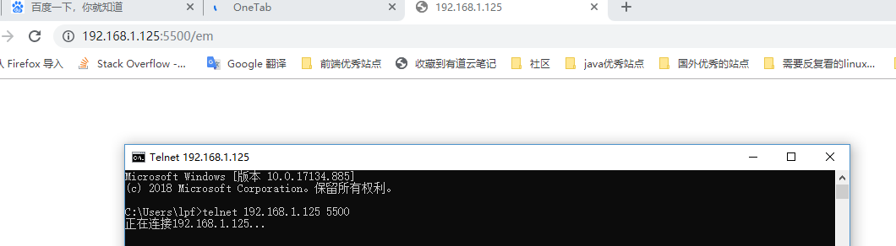
   1. 访问不了，且端口没有开。

Oracle数据库安装好之后，配置客户端软件连接oracle的实例

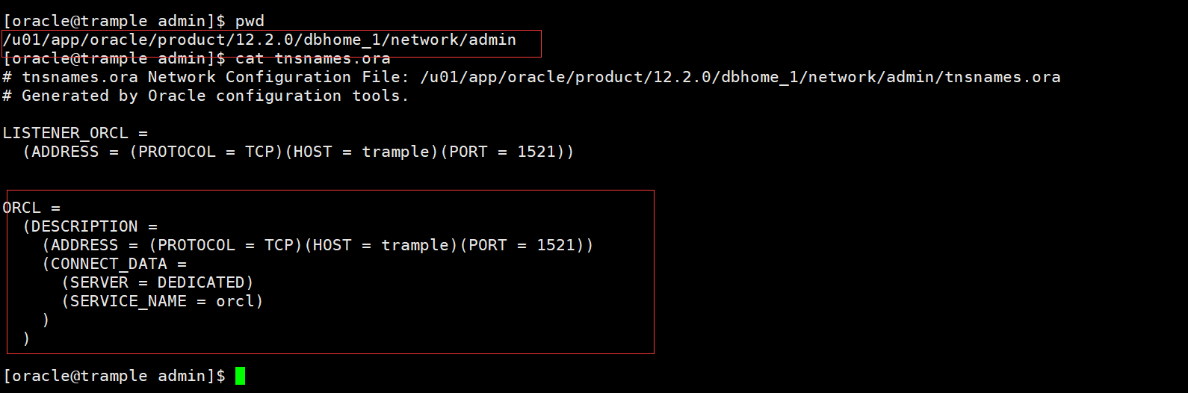

|  |
| --- |
| ORCL =  (DESCRIPTION =  (ADDRESS = (PROTOCOL = TCP)(HOST = trample)(PORT = 1521))  (CONNECT_DATA =  (SERVER = DEDICATED)  (SERVICE_NAME = orcl)  )  ) |

如图所示找到tnsnames.ora 文件，从中找打 TNS配置， 将其拷贝到客户端机器的tnsnames.ora 文件中

### Window下配置连接oracle客户端的连接环境

前提： 该电脑之前没有安装过任何和oracle数据库相关的任务软件。

学习到的经验：

1. Xmanager现在由于版权的问题， 最好不要使用。 可以使用xming 这个免费的软件。
2. 配置好xclock的显示之后，显示效果如下
   1. 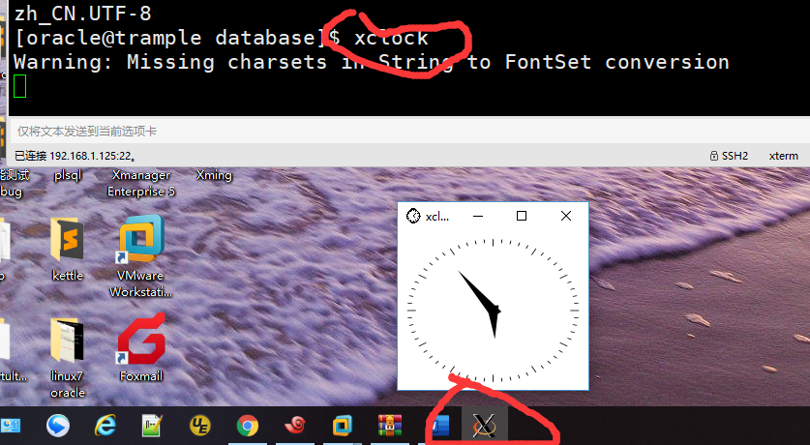
   2. 观察图形，可以发现xclock的展示是利用了xming这个软件来实现的，因此，不再需要在centos7的客户端中安装图形界面.
3. 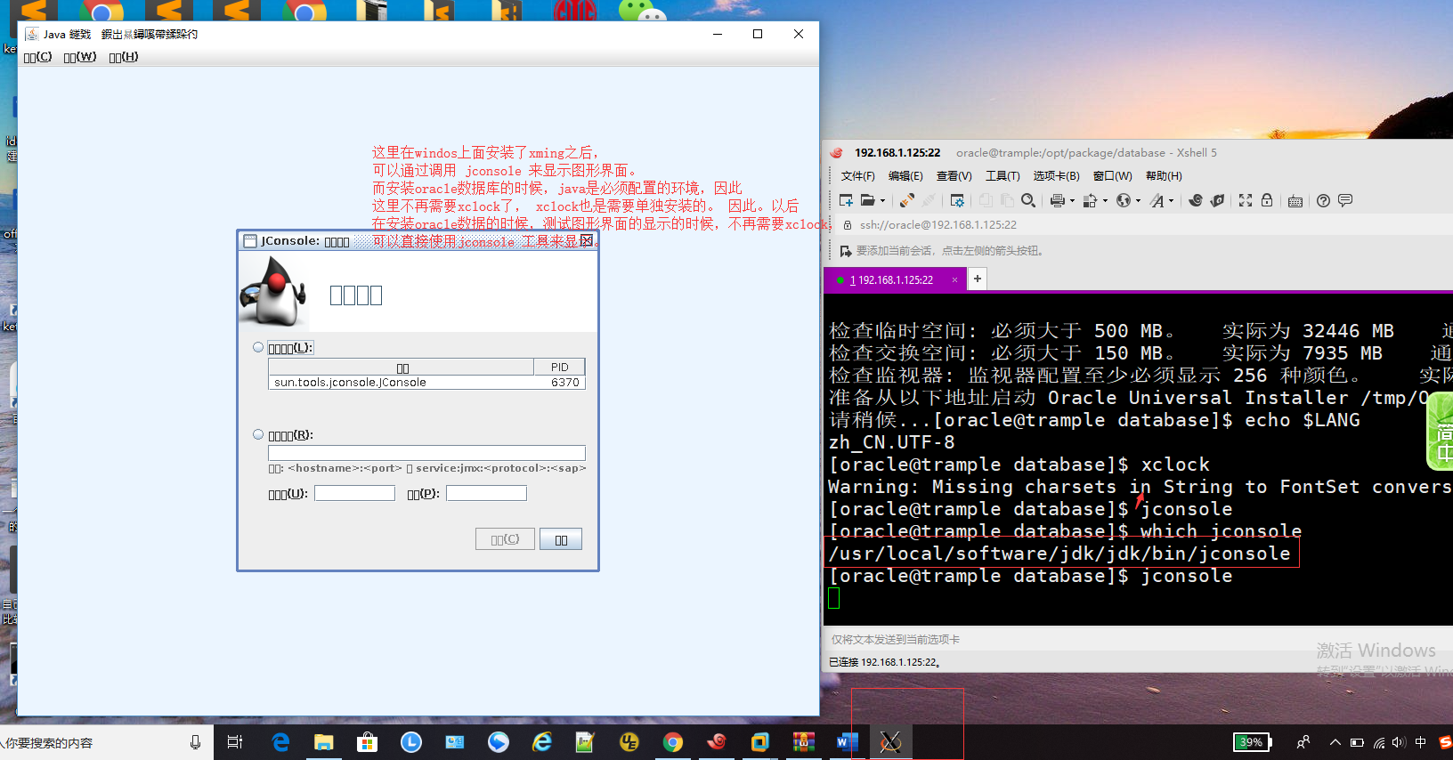
   1. 在安装oracle数据库的时候，使用java开发工具中的jconsole工具来完成图形界面显示的安装。 而且使用jconsole还可以顺便检查centos7 系统的编码设置是否正确。
4. 在通过图形界面安装的时候，可以在centos7 系统的/tmp 目录下监控oracle安装过程中的日志 使用tail -f 文件名 来查看日志